**本章目标**

掌握Python的基本语法

认识Python的基本数据类型

Python表达式和操作符、运算符的优先级

**什么是标识符？**

**标识符（Identifier）是指用来标识某个实体的一个符号。在不同的应用环境下有不同的含义。**

**举例说明：**

* 在日常生活中，标示符是用来指定某个东西、人，要用到它，他或她的名字；
* 在数学中解方程时，我们也常常用到变量名或函数名；

**在编程语言中，标识符是用户编程时使用的名字，对于***变量***、***常量***、***函数***、***类* **也有名字，统称之为标识符。**

**标识符的命名规则**

**在编程语言中，标识符就是程序员自己规定的具有特定含义的词，比如***变量名，函数名，类名***等。**

1. **由字母、数字、下划线组成**
2. **不能以数字开头**
3. **区分大小写**
4. **不能包含关键字，因为已经被python本身占用，比如python、if、for、function等**

**常见的关键字：python,test,selenium,appium,if,while,for,def,。。。。**

**一般这个标识符-----就是这个意思的英文单词。。。。**

**常量** 在任何时刻，不变的内容

**变量** 在不同时刻，可以代表不同的内容

变量必须先赋值，才可以使用

使用 = 进行赋值

赋值符（=） 作用：把右边的内容赋值给到左边的变量；

注意：它不是数学上的等于号

如 a=5

print(a)

a=”123”

print(a)

print(type(a))

注：print 输出到控制台

type(a) 获取变量a的类型

如 aa=”hello”

bb=”world”

print(aa,bb)

变量和它的取值：饭盒和饭菜的关系

变量的数据类型取决于它的取值======Python的定义。

**Python数据类型**

1. 数值型（number）
2. 整型（int，整数）

0，12345，-100

a=10 定义一个数值型变量，取值为整数10

1. 浮点型（float，小数型）

1.34，-1008.56

aa=18.9 定义一个浮点型变量，取值为18.9

1. 字符串（str） **必须使用单引号或者双引号包含起来----在Python中是一样的。**

**但是如果单引号和双引号混的------最好是双引号把单引号全部引进来。**



aa=”abcdef”

bb=”我是一串字符串”

cc=”123”

注意：1.在python中单引号和双引号作用一样，没有区别。

a1=”123”

a1=’123’

2.python中可以使用三引号表示带格式的字符串。

a3=”hello

World”

print(a3)

输出结果如下图：hello后带了换行

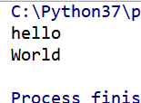

那么，a=1 和a=”1” 的区别？

一个是整数型1，一个是字符串的1.。。。

(1)字符串合并 =====字符串可以合并的。

a=”123” + “abc”

每日一练：

1. MySQL中存在几个约束
2. Mysql中，左右内连接有什么区别。。===========、、、
3. Linux怎么搭建服务器。。

(2)字符串格式化==》**占位符**

比如想要打印：我今年18岁，我的名字叫张三。

其中年龄和姓名为变量。

a=18

b=”张三”

print("我今年%d岁，我的名字叫%s。"%(a,b))

占位符：

其中整型变量：%d

浮点型变量：%f

字符串变量：%s

**注意：常量中占位符与后面的变量要一一对应**

(3)字符串转义

有一些特殊的符号需要转义才能使用。

比如我想打印：大家好，欢迎来到“51testing”学习！

bb="大家好，欢迎来到\"51testing\"学习！"

print(bb)

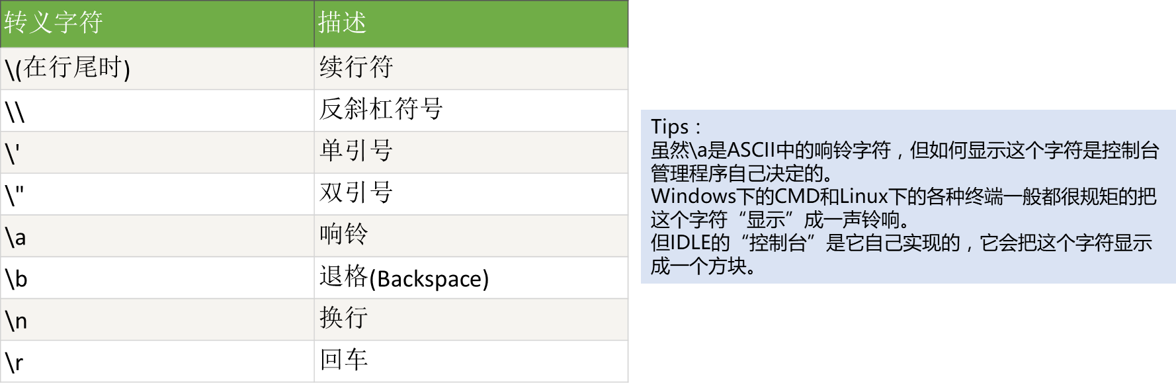

表示我们班级的情况：

我们班总共40人。-=====40就是一个数字型中的整数

班级任意一个同学的名字-======“张三” ----这就是一个字符串

表示我们班级的所有姓名：--------全部放在一个列表。

1. 列表(List)

定义：一组数据，顺序存储，可以多种数据类型===》生活中排队

L = ["test","abc","ddd",5,6,9]

列表中的元素=====可以为字符串或者数字型，也可以有列表。---单个元素可以为任意的数据。

列表取值：L[下标]，下标从0开始

单个取值：

L[0]：代表列表L的第一个元素1 “test”

L[1]：代表列表L的第二个元素2 “abc”

L[-1]: 代表列表L的倒数第1个元素

L[-2]: 代表列表L的倒数第2个元素

**分片：====要前不要后**。

多个取值：[开始下标：结束下标]

L[0:3]: 取到列表L的第1个元素到第3个元素: "test","abc","ddd"

L[-3:-1]: 去到列表L的倒数第3个元素和倒数第2个元素：5，6

（左闭右开区间，包括开始下标，不包括结束下标）

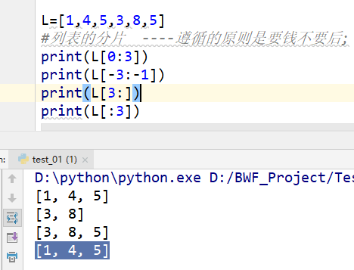

复杂的分片：L[起始元素,结束元素,步进] 不写步进是默认为1的。

-----**步进是指元素距离**。

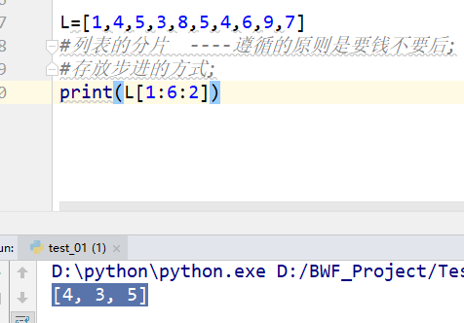

改变列表的元素：

L[0] = "abc" ====》 把列表L的第1个元素的取值修改为"abc"

获取列表长度：

len(L) len()===小括号。

------列表是一个可以改变的一种数据类型。

**列表的元素可变，长度可变，数据可以重复。。**。。 用中括号。

元组的元素不可变，长度不可变，数据可以重复。。。用小括号，甚至可以不用。

字典：是键值一一对应的。长度可以变化的。

了解数据类型的嵌套：可以混合嵌套；

L1=[元素1，元素2，[元素3，元素4]]

元素3=L1[-1][0]

{"code":0,"data":{"fullPortrait":"<http://172.30.63.23:8081/upload/defaultpicture/1.jpg>","id":"63e69dd6-311d-4f76-a625-f7960ce53ec5","lastlogintime":"2023-04-17 16:04:48","mail":"123@qq.com","phone":"18911111111","portrait":"/defaultpicture/1.jpg","sessionKey":"dadc7960-a1e5-4534-8585-fe12cbad072b","sex":"保密","status":1,"username":"jojo1111111111"},"message":"操作成功"}

{"code":0,"data":{"1012":[{"amont":1,"commodityIntroduce":"唱 跳 rap 篮球 两年半课程 化身ikun成为实习生","commodityName":"坤坤两年半学习课程","commodityNo":"1234567523698","commodityPicture":"/commodity/db033026-fbb9-4269-a146-0cfd9a616346.jpg","commodityPrice":250,"createtime":"2023-04-17 16:14:52","fullCommodityPicture":"<http://172.30.63.23:8081/upload/commodity/db033026-fbb9-4269-a146-0cfd9a616346.jpg>","storeName":"广州ETC","storeNo":"1012","totalPrice":250,"trolleyId":1429,"updatetime":"2023-04-17 16:14:52","userId":"63e69dd6-311d-4f76-a625-f7960ce53ec5"}]},"message":"操作成功"}

1. 元组(tuple)

定义方式：

t = (1,2,3,4) ----**小括号可以省略，建议不省略。**

取值：与数组完全一致

与列表的区别：元组是只读的列表 -----**元组不能改动的**。

有哪些方法：统计元素的个数，索引，检索，分片 ====**通过下标获取都是中括号[]**

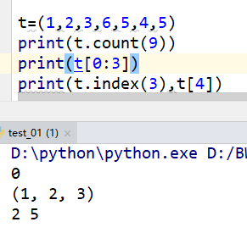

1. 字典(dict) =====也是可以改变的一种数据类型。

d = {

"name":"张三",

"age":18

}

取值：d["name"]

注意事项：

1. 字典的key-value（键值对）方式 {键1:值1, 键2:值2}

2. 键与值用冒号分隔，键值对用逗号分隔

3. 字典的Key必须用双引号括起来

列表，元组，字典的小结：

1. 定义方式不同

列表使用[]; 一般用于定义变化的内容

元组使用(); 一般用于定义不变的内容

字典使用{}; 使用键值对存放数据

2. 取值不同：=====**都是用中括号**。

列表：列表名[下标]

元组：元组名[下标]

字典：字典名[“键”]

1. 布尔型（bool）

True(真)

False(假)

常用于**逻辑判断**，在后面的if语句，while语句中会使用到

非假就为真，非真就是假。

1. 集合 set 也是用大括号表示的。{} 无序，元素不可以重复。

**输入和输出=====计算机只能输入输出。**

输入（input）：

a=input(“请输入内容：”) ==》input括号中为用户提示信息，将用户输入内容存入变量a中

输出（print）：

print(“输入的内容为：”,a)

a1=input(“请输入内容：”)

a2=input(“请输入内容：”)

c=a1+a2

print(“输入内容相加的结果：”,c)

**注意：input输入内容都会被当作字符串（str）处理=====都当做字符串的形式来处理**。

那么如何实现input内容的数值相加？===》类型转换

c=int(a1)+int(a2)

总结今天的内容：

1. python和pycharm的安装=====安装python的编程环境。
2. 在pycharm中新建项目的用法=======规范。
3. 标识符（python取名的注意事项），变量和常量。

4、python中的数据类型。

数字型num： 整数型int和浮点型float。

字符串str： 一般是用双引号表示。 支持拼接，裁剪，下标，分片，求下标。

列表list： 就相当于排队，每个人有对应的位置和具体的数。 用中括号表示，支持下标，索引，求个数，插入，追加，翻转，排序，删除，复制，求长度，修改元素。。。。

元组tuple：是用小括号表示。 元组创建后不可以改变元素和长度。

字典dict：是用大括号表示，是通过key键和value值一一对应的。 可以追加，不支持索引位置。

集合set：是用大括号表示。 集合中的元素是无序的，不支持数据重复。

布尔bool：布尔的结果只有可能是真或者假。 True和False（规定首字母要大写）

5、python中的输入和输出。

输入：input，通过input函数接收键盘的输入，以字符串的形式保存。

输出：print。 可以输出单个元素，多个元素，元素的操作，格式化输出。。

Linux中：docker，shell，k8s。。。

1、列表中的copy和等于有什么区别？

a=1

copy是相当于把1赋值给另外一个变量。

等于是相当于把a的地址赋值给另外一个变量。。。

2、集合不支持索引，怎么获取集合中的数据。

----不在这个范围。---可以for打印出来，打印出来就可以获取。

作用是求交集并集。。。

**运算符**

|  |  |  |
| --- | --- | --- |
| **类别** | **操作符** | **说明** |
| **算术运算符** | + - * / // | 加 减 乘 除 整除 |
| += -= *= /= | a+=10 ==> a=a+10 |
| % | 取余（除法取余数） 如5%2=1 |
| **比较运算符** | == != | 等于 不等于 1==1 ==> True |
| > >= | 大于 大于等于 |
| < <= | 小于 小于等于 |
| **逻辑运算符** | and | 逻辑与 True and False = False 同时为真才为真 |
| or | 逻辑或 True or False = True 只要有一个为真就为真 |
| not | 逻辑非 not True = False |
| in | 包含 “he” in “hello” 或者 5 in [1,10,5,’aaa’] |
|  | not in | 不包含 |

**比较运算符的结果======布尔。要么就是真，要么就是假。**

与：串联

或：并联

s = ‘ilovechina’

print(‘c’ in s) ==>True

print(‘love’ not in s) ==>False

总结今天的授课内容：

1.Python的介绍。Python是最适合软件测试人员的编程语言。

2.Python环境的安装。 ***注意安装时需要勾选“add to path”

3.pycharm集成环境的安装。 傻瓜式安装，后续的Python代码都可以在pycharm中编写运行。

4.Python中的六种数据类型；

数字型：整型int 浮点型float ----和数字相关的。 能够实现一些常规的运算符。

字符串：str 一定要有引号表示，单引号，双引号和三引号。

列表：list l=[元素1,元素2,元素3....] l[0]

列表中存在大量的方法：print(help(list)) ----这样就能查看所有的方法。

元组：tuple ---以小括号表示，元组的元素不能修改。

只能查看元素。如索引，检索，个数，分片。。

字典：dict 字典中都是以键和值一一对应。 key:value

获取元组的值是通过key来获取的：d[‘key’]来得到值。

布尔：布尔的结果只有真和假。---非真为假，非假为真。

输入和输出：

输出：print() print中可以加任何数据类型。

输入：input() 接收键盘的任意输入，保存以字符串的形式。。----变成整型需要int

运算符：

算术运算符： 加 减 乘 除 整除 余数 +=实际上就是相加后再赋值。

比较运算符： == != > >= < <= -----的结果只能为真或者假。

逻辑运算符： 非真为假 非假为真。

in 包含。 如果包含就为真，不包含为假。。